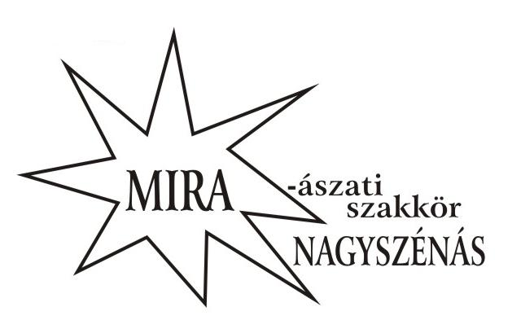
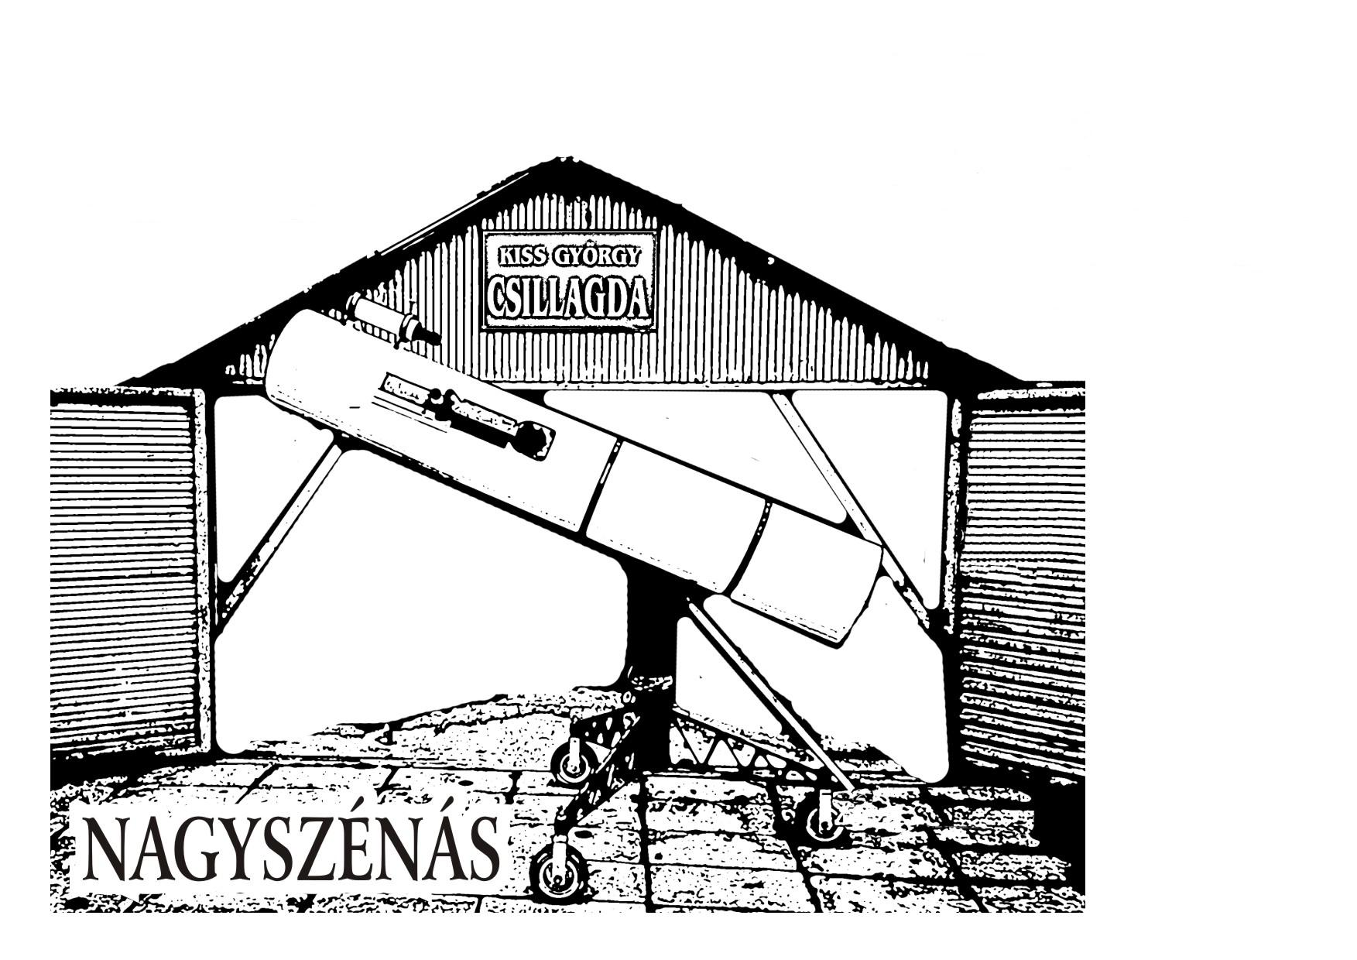
Nagyszénás Nagyközség Önkormányzata
Czabán Samu Művelődési Ház és Könyvtár
5931 Nagyszénás, Március 15.tér 1.
tel: +36 68 443 059 , +36 30 526 3737
email: czaban.samu@freemail.hu

FIGYELEM, FIGYELEM!
A A nagyszénási Czabán Samu Művelődési Ház
MIRA CSILLAGÁSZATI SZAKKÖRE a
VI. CSILLAGÁSZATI AKADÁLYVERSENYRE
hívja és várja a Békés megyei általános iskolák 8 fős csapatait
2014. április 25-n, pénteken
délelőtt 9 órától maximum éjfélig
NAGYSZÉNÁSRA!

Érkezési hely:
Czabán Samu Művelődési Ház (5931 Nagyszénás, Március 15. tér 7.)
Parkolási lehetőség: Táncsics Mihály utca eleje a Fürdőtől a Szociális otthonig,
Hősök útján az Általános Iskola és a Vasútállomás előtt
A Művelődési Ház Parkolóját kérjük szabadon hagyni!

Gyülekező:
a Művelődési Ház Szinháztermében (a csapattagok maradjanak együtt a kísérőjükkel!)

Program :
Megnyitó
Aerobik csoport köszöntője.
Eligazítás a verseny menetéről, sorshúzás.
A várakozás ideje alatt a versenyzők vetítésen vesznek részt,
kiállítást néznek meg, egyéb szórakoztató programra mennek.

JELENTKEZÉSI HATÁRIDŐ:
2014. április 10.
Jelentkezni a szakkörvezetőnél (Fődi Andrásné, T.: 06-30/559-3285) lehet: fodiandrasne@gmail.com címen
a jelentkezési lapok kitöltés utáni elküldésével vagy levélben:
Czabán Samu Művelődési Ház Mira Csillagászati Szakköre
5931 Nagyszénás, Március 15. tér 7.
címre a letöltött, kinyomtatott jelentkezési lapot kitöltve elküldeni.

A jelentkezés feltétele:
Minden csapatban pontosan: 2 ötödikes, 2 hatodikos, 2 hetedikes, 2 nyolcadikos tanuló lehet!
Az akadályversenyre a csapatok nevezési díja 5000 Ft/csapat, melyet a jelentkezési lap elküldésével egyidejűleg kell befizetni/átutalni a Czabán Samu Művelődési Ház címére (5931 Nagyszénás, Március 15. tér 7), a számlaszám: 11733168-15345871. Befizetőként feltétlenül szerepeljen a csapat neve a település nevével együtt.
A megjegyzésbe kérjük, írják be:
“VI.Csillagászati Akadályverseny nevezési díja”!
A befizetés/átutalás igazolását hozza magával! Számlát a befizető kérésére - pontos adatok megadása esetén – a Művelődési Ház a csapatok megérkezésekor elkészíti és a kísérő tanárnak átadja.
A csapattagok hozzanak magukkal: tollat, ceruzát, színes ceruzákat, körzőt, vonalzót, görbe és egyenes ollót a feladatok elvégzéséhez! A versenyzők más segédeszközt nem használhatnak, nem kérhetik kísérőjük segítségét a feladatok teljesítése közben.
A csapatok találjanak ki maguknak egy csillagászatból, űrkutatásból, űrhajózásból vett nevet, amellyel jelentkeznek, majd regisztrálnak a versenyen!
A nyolc tanuló közül válasszanak csapatkapitányt; állítsanak össze és tanuljanak meg egy csatakiáltást!
A csapatok készítsenek MENETLEVELET rajzlapból, melyet össze kell hajtani, mint egy füzetet!
Az elején csak a csapat neve és a névvel kapcsolatos, bármilyen technikával készült, valamelyik csapattag rajza legyen, belül pedig egy táblázat, melyben a maximum 10 állomáson kapható pontoknak, az állomásvezető aláírásának és az összesítésnek helyet adó táblázat legyen!
A csapattagok és kísérőjük kényelmes, túrázásra alkalmas, réteges öltözékben jöjjenek! Hozzanak magukkal útra való csomagot, enni-innivalót!
A célállomáson, verseny után, íjászbemutató, többféle játék, előadás, eredményhírdetés, vacsora, távcsöves bemutató várja a csapatokat.(Itt a szervezők a változtatás jogát fenntartják.)
AZ AKADÁLYVERSENY
A verseny megkezdése után az induláskor kapott térkép alapján libasorban haladhatnak a csapatok a kijelölt útvonalon, elől a csapatkapitány, hátul a kísérő!
Az egyes állomásokon a csatakiáltással jelentkeznek, majd a csapatkapitány odaadja az állomásvezetőnek a MENETLEVELET (amelyet minden állomásra magával kell vinnie és a Célállomáson le kell adnia). Több feladat lehet minden állomáson: 1. csillagászati, űrhajózási témában-elméleti, 2. ugyanebben a témában gyakorlati, 3. sportos, amelyek közül az azonnal értékelhetők pontjait beírják, a többit majd a célba érés után.
A célállomáson minden csapatnak le kell adni a menetlevelét, beírjuk a még később kapott pontokat (például a rejtvények, feladatlapok pontjait, amelyeket nem azonnal javítanak az egyes állomásokon), összesítjük a pontokat, megállapítjuk a helyezéseket.
EREDMÉNYHÍRDETÉS
Értékes nyeremények
CSILLAGÁSZATI ELŐADÁS
Az előadást a Kecskeméti Planetárium dolgozói tartják.
VACSORA
TÁVCSÖVES ÉSZLELÉS
Vacsora után távcsöves észlelésre kerül sor, melyet többféle távcsővel végzünk, szakköröseink, valamint a Kecskeméti Planetárium dolgozóival közösen.
Felkészülés anyaga:
Elsősorban a Naprendszer;
a távcsőfajták, távcsőtípusok, fény útja az egyes távcsőfajtákban;
magyarországi csillagvizsgálók, csillagdák, planetáriumok; sétáló Naprendszerek
az éjszakai égbolt látványosságai: a Nap, a Hold, a bolygók, csillagképek, ködök, galaxisok; űrszondák, űrhajók, űrjárművek, űrteleszkópok, űrállomások;
az űrhajózás több, mint 50 éve eseményei, űrhajósai.
Ajánlott irodalom:
Csillagászattal, űrhajózással, űrkutatással kapcsolatos könyvek, cikkek; Csillagképek atlasza;
SH Atlasz ;
Kolibri, Mi MICSODA sorozatok témába vágó könyvei,
internet megfelelő oldalai

JÓ SZÓRAKOZÁST, NEMES VERSENYZÉST KÍVÁN
A
RENDEZŐSÉG !

